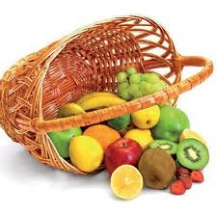
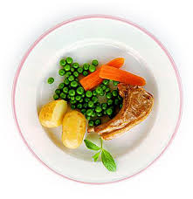
Ј е л о в н и к

за период: 25.10 - 29.10.2021.

датум | Доручак | Ужина | Ручак
понедељак  25.10. | Намаз од скуше и крем сира, јогурт | Медено срце, чај | Пасуљ са поврћем, купус салата, хлеб, крушка
уторак  26.10. | Павлака, свињска печеница, какао | Сутлијаш од проса са какаом | Панирани ослић, свежа блитва, кисело млеко, хлеб, јабука
среда  27.10. | Попара са сиром (на млеку) | Баклава са маком, чај са лимуном | Пуњене тиквице, кисело млеко, хлеб, бело грожђе
четвртак  28.10. | Мед, путер, млеко | Погачица са сиром од јечменог брашна, чај | Сладак купус са свињским месом, хлеб, бело грожђе
петак  29.10. | Намаз од качкаваља, павлаке и сусама, какао | Кекс од овсених пахуљица, сувог воћа и чоколаде, чај | Вариво од шаргарепе и кромпира са пилећим месом (батак) , парадајз салата, хлеб, јабука

енергетска вредност | беланчевине | масти | угљени  хидрати | минерали |  | витамини
 |  |  |  | Са | Fe | А | Б1 | Б2 | С | РР
4548,42 | 35,75 | 39,44 | 145,95 | 602,99 | 9,05 | 1217,73 | 0,81 | 1,05 | 99,06 | 4,76

*установа задржава право промене јеловника из техничких разлога

нутрициониста установе

Војка Арсић
ПРЕДШКОЛСКА УСТАНОВА ЧУКАРИЦА
Бр. 2292/1 датум 11.10.2021.год.
БЕОГРАД, Пожешка број 28
Тел/факс: 3058-718;3058-717

